OA 9 | - Hay 40 guindas y se repartirán de manera equitativa entre 4 niños.  ¿Cuántas guindas le corresponden a cada niño?  Escribe la expresión matemática y responde.  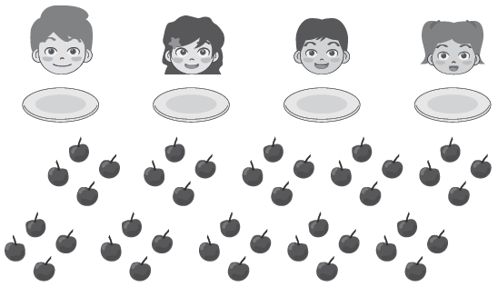  : guindas. | 3° Básico  Tomo 1  Capítulo 8  División

